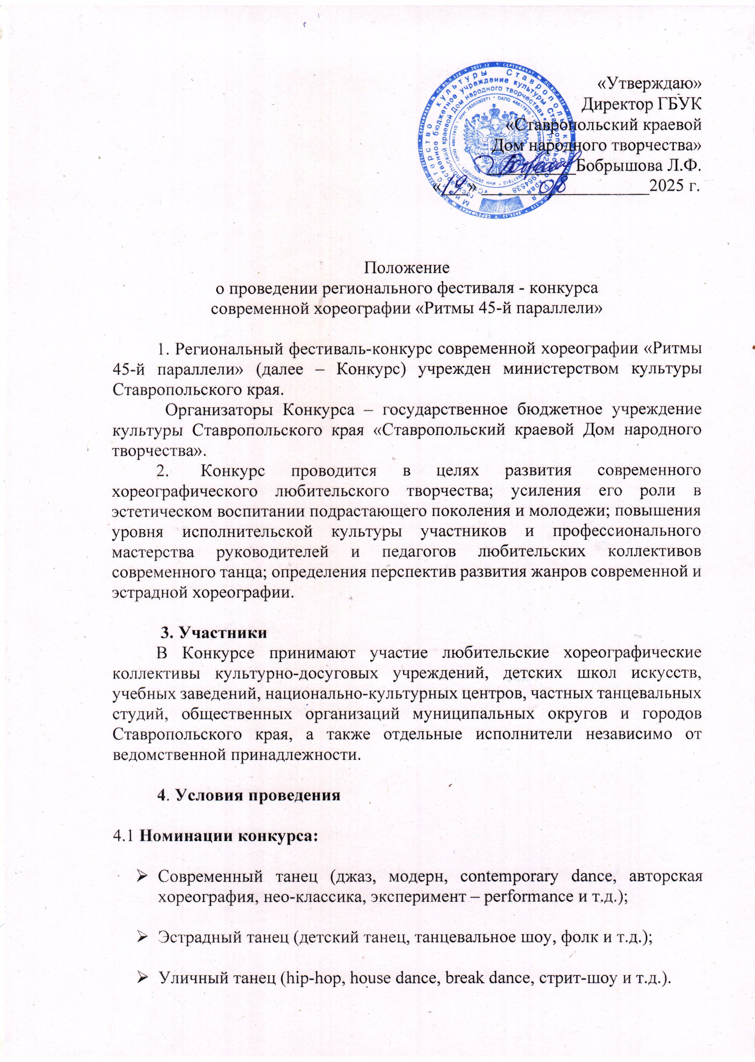
! НОВАЯ НОМИНАЦИЯ !
- Вокальное шоу – коллектив - участник готовит один вокально-хореографический номер, в ходе которого необходимо соединить одной идеей и сюжетной линией вокал и хореографию.
Задача участников - не просто исполнить песню с подтанцовкой,
а создать единое шоу, где вокальный и танцевальный компоненты будут органично сплетены общей идеей.
Дополнительная информация по вокалу:
Исполнение песни возможно исключительно на русском языке. Возможно использование и совмещение разных видов вокала: эстрадный, академический, народный. Возможен выбор материала в формате попурри. Запрещено использование фонограммы «плюс», допускается исключительно живое исполнение.
4.2 Возрастные категории:
- 7-10 лет
- 11-14 лет
- 15-18 лет
- 19 – 24 лет
- 25 лет и старше
- смешанная (без ограничений)

4.3 Форма участия (ТОЛЬКО для танцевальных направлений):
- Соло (1 чел.)
- Дуэт (2 чел.)
- Малые формы (3 - 7 чел.)
- Ансамбль (8 - 25 чел.)
- Массовый танец (от 26 чел.)

Для конкурсантов направления «Вокальное шоу» ограничений
по количеству участников постановки НЕТ!
5. Порядок проведения и ограничения
Каждый коллектив-участник имеет право представить не более 2-х танцевальных композиций в одной из номинаций и возрастных категорий Конкурса.
Время выступления: до 4 минут.
Если длительность музыкального сопровождения выходит за пределы отведённого промежутка времени, общая оценка будет снижена.
Хореографические номера, ранее представленные в конкурсах, организованных Ставропольским краевым Домом народного творчества,
к участию не допускаются!

Запрещено использование огня в любом виде (свечи, воздушные фонари и т.д.), а также оставлять после выступления реквизит, мусор, мокрый пол и т.д.
В номинации «Вокальное шоу» не рекомендуется использование
в постановке живых музыкальных инструментов.

НЕ ДОПУСКАЕТСЯ использование песен исполнителей, запрещенных на момент проведения Конкурса в Российской Федерации.

6. Организация жюри
Для оценки конкурсных выступлений формируется состав жюри, в который войдут заслуженные деятели культуры и искусства в области хореографии, опытные педагоги Ставропольского края.

Критерии оценки:
- художественная целостность постановки (драматургия, соответствие хореографического текста и музыкального материала идее номера, оригинальность замысла);
- исполнительское мастерство артистов,
- артистизм, степень раскрытия художественного образа хореографического произведения;
- художественное оформление номера (костюмы, реквизит и др.) и его соответствие репертуару;
- общая сценическая культура.

Критерии «Художественная целостность постановки» и «Исполнительское мастерство артистов» оцениваются от 1 до 10 баллов. Все остальные критерии оцениваются от 1 до 5 баллов.

7. Награждение

Участникам Конкурса в соответствии с решением жюри в каждой номинации и возрастной категории вручаются дипломы лауреата – 1, 2, 3 степени и памятные призы, дипломы – 1, 2, 3 степени.
Оргкомитетом Конкурса учрежден «Гран-при 2025» с вручением ценного приза. А также дополнительная номинация: «За оригинальность идеи».
Жюри вправе не присуждать или поделить призовые места.

8. Формы и оплата услуг по проведению конкурса составляет:

- соло – 1000 руб.;
- дуэт – 1500 руб.;
- малая форма 3-7 чел. – 2000 руб.;
- ансамбль 8-25 чел. – 3000 руб.;
- массовый танец от 26 чел. – 4000 руб.

*Стоимость участия указана за один конкурсный номер.

В день проведения Конкурса оплата производится наличными.

Банковские реквизиты:
МФ СК (государственное бюджетное учреждение культуры Ставропольского края «Ставропольский краевой Дом народного творчества»)
ГБУК «СКДНТ» л/сч 056.70.009.8
355006 г. Ставрополь пр-кт К.Маркса,54
ИНН 2636030371 КПП263601001
ЕКС 40102810345370000013
Казначейский счет
03224643070000002101
БИК 010702101
Отделение Ставрополь БАНКА РОССИИ// УФК ПО СТАВРОПОЛЬСКОМУ КРАЮ
ОГРН 1022601964538
ОКТМО 07701000
КБК 05600000000000000130,
тип средств 04.01.02 «Ритмы 45»

бухгалтерия тел. 8 (8652) 26-64-75
приемная тел./факс 8 (8652) 26-64-78

9. Фестиваль-конкурс состоится 29 ноября 2025г. по адресу: «Центральный дом культуры г. Светлограда» по адресу г. Светлоград,
пл. 50 лет Октября, 10.

9.1. Для регистрации участия в конкурсе необходимо предоставить:
- заявку на участие (приложение 1);
- фонограмму и футаж (материал для экрана) конкурсного номера.
* материалы должны быть поданы единовременно в одном электронном письме.

Заявки, в которых не указаны контакты руководителя участников Конкурса, не принимаются.

10. Заявки на участие в Конкурсе направлять до 20 ноября 2025г. на адрес электронной почты stavropol.narodnoe.tvorchestvo@mail.ru
с пометкой «Ритмы 45», тел. (8652) 26-74-85, Амирханова Ольга Владимировна, заведующая отделом народного творчества, ведущий методист по хореографии.
Заявки, отправленные БЕЗ ПОМЕТКИ, не принимаются!
После подачи заявки необходимо уточнить у организаторов по телефону факт ее получения.

11. Положение о проведении конкурса размещено на официальном сайте ГБУК СК «Ставропольский краевой Дом народного творчества».
Вся информация о ходе мероприятия размещается на платформе «PRO. Культура. РФ», на сайтах министерства культуры Ставропольского края, ГБУК «Ставропольский краевой Дом народного творчества», в сети интернет ВКонтакте, Одноклассники, Телеграмм, в региональных средствах массовой информации.

ОРГКОМИТЕТ ОСТАВЛЯЕТ ЗА СОБОЙ ПРАВО ЗАКОНЧИТЬ ПРИЁМ ЗАЯВОК РАНЕЕ УКАЗАННОГО СРОКА, В СВЯЗИ С БОЛЬШИМ КОЛИЧЕСТВОМ НАБРАННЫХ УЧАСТНИКОВ.

Приложение 1

ЗАЯВКА

на участие в региональном фестивале - конкурсе
современной хореографии «Ритмы 45-й параллели»

Название коллектива/ФИО для соло и дуэтов | Руководитель коллектива  (ФИО, номер телефона,  электронная почта) | Базовое учреждение  (полное наименование, контактные данные)
Название номера | Номинация, возрастная категория, форма участия (с указанием количества участников постановки) | Хронометраж

Руководитель коллектива подпись

Руководитель направляющей
организации (печать) подпись

